实验6 动态路由协议RIP与OSPF的配置
一、实验目的
1、掌握动态路由协议的工作原理；
2、掌握RIP路由协议及其配置；
3、掌握OSPF路由协议及其配置；
4、查看路由表并分析路由中各字段的含义。
二、实验设备与环境
Windows主机、CISCO Catalyst 2950交换机和2600系列路由器，Cisco Packet Tracer 8.0软件。
三、预备知识
3.1动态路由配置
两个重要的命令用于配置动态路由：router和network。Router命令启动一个路由选择进程，格式：router(config)#router protocol [keywork]，network命令是每个IP路由选择进程所需要的。
router(config-router)#network network-number
参数如下表：
Protocol | RIP,IGRP,OSPF和EIGRP
Network | 例如一个自主系统，使用如IGRP这样的协议。Network命令是每个IP路由选择过程所必须的配置命令，以检查路由更新时哪个接口参与接收和发送
Network-number | 具体说明一个直连网络
3.2 RIP协议配置
RIP的关键特点如下：
· 它是一个距离矢量路由选择协议；
· 选用跳计数作为路由选择的度量标准；
· 跳计数允许的最大值是15；
缺省情况下，路由选择的更新数据每30秒种广播一次。第一版本不支持子网划分，如使用子网划分应使用第二版本（命令：version 2）。
router rip命令选择RIP作为路由协议：
Router(config)#router rip
network命令指定基于NIC网络号码，选择直连的网络：
Router(config-router)#network network-number
路由选择进程将接口与适合的地址相关联，并且开始在规定的网络上处理数据包。
RIP配置实例：
· router rip：选择RIP作为路由选择协议；
· network 1.0.0.0：指定一个直接相连的网络；
3.3 OSPF协议配置
OSPF作为一种链路状态路由协议，除了路由器的数目外，还通过路程段之间的连接速率和负载平衡等多项参数计算出到达目标节点的度量值，并选择度量值最低的作为发送数据包的最佳途径。OSPF是层次化的路由选择协议，用于大型网络的互连，可以将网络划分多个区域，每个区域为一个段，区域0（area 0）是OSPF网络中必须具有的主干区域，其他所有区域要求通过区域0互连到一起。
（1）OSPF路由进程ID的范围在1-65535之间，而且只有本地含义，不同路由器的路由进程ID可以不同。如果要想启动OSPF路由进程，至少确保有一个接口是up的。同一台路由器上可以启动多个OSPF进程，但会消耗更多的CPU 和内存等资源。
（2）区域ID是0-4294967295的数，也可以是IP地址的格式A.B.C.D。当网络区域为0或0.0.0.0时称为主干区域。
（3）Router ID选择遵循如下顺序：
1）最优先的是在OSPF进程中使用“router-id”指定了RID；
2）如果没有在OSPF进程中指定RID，则选择IP地址最大的环回接口的IP地址为RID；
3）如果没有环回接口，则选择活动的IP地址最大的物理接口的IP地址为RID。
①如果使用“secondary”配置IP地址时，该地址不起作用，即不参与RID竞选；
②使用“router-id”后，应使用命令“clear ip ospf process”重置ospf进程，新配置的RID才能生效；
③2、3步只有在下次重启路由器时才会生效，即后来加入大的IP地址也不能选举为RID直到路由器重启。
（4）Router ID重新选举规则：
1>使用“router-id”和“clear ip ospf process”命令；
2>重启路由器(不一定)。
四、实验内容
4.1 课内实验任务
1、路由器的RIP协议配置
（1）实验准备工作
运用Cisco Packet Tracer软件设计如下网络拓扑图。不同型号的交换机配置命令不同，这里选择2600系列路由器的2621型号，交换机选择2900系列。IP地址、掩码和连接路由器的端口号如图所示。
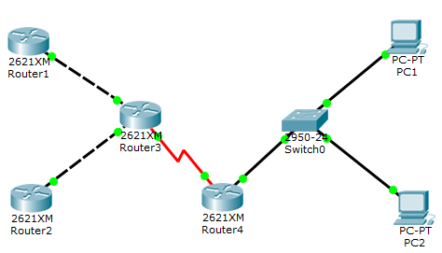
f0/0
f0/0
f0/0
f0/1
se0/0
se0/0
f0/0
f0/1
f0/3
f0/2
IP: 11.0.0.2/24
IP: 11.0.0.1/24
IP: 12.0.0.1/24
IP: 12.0.0.2/24
IP: 10.0.0.1/24
IP: 10.0.0.2/24
IP: 192.168.1.2/24
IP: 192.168.1.3/24
IP: 192.168.1.1/24

实验拓扑图：
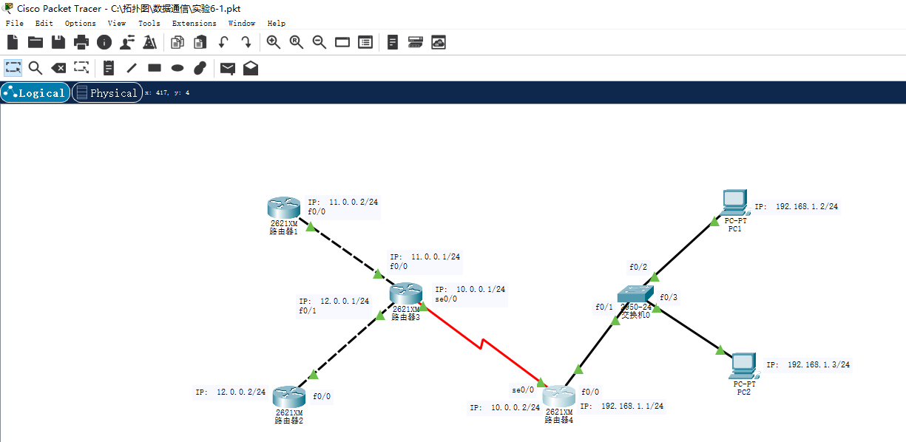
（2）实验过程
1）采用配置PC1和PC2的IP地址和子网掩码。
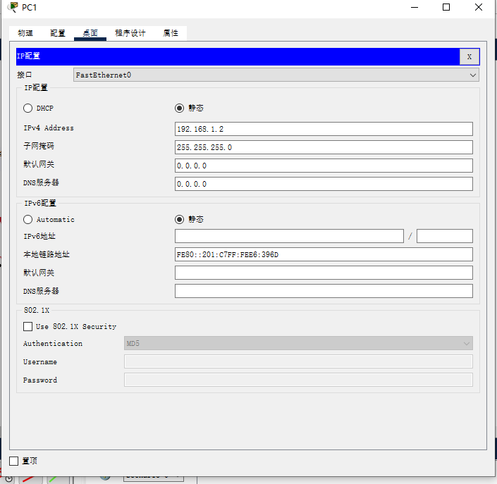
2）连接到路由器Router3，配置路由器的RIP，命令如下：
Router>enable
Router#conf terminal
Router(config)#hostname R3
R3(config)#interface FastEthernet 0/0
R3(config-if)#ip address 11.0.0.1 255.255.255.0
R3(config-if)#no shutdown
R3(config-if)#interface FastEthernet 0/1
R3(config-if)#ip address 12.0.0.1 255.255.255.0
R3(config-if)#no shutdown
R3(config-if)#interface serial 0/0
R3(config-if)#ip address 10.0.0.1 255.255.255.0
R3(config-if)#bandwidth 128 //设置链路带宽为128kbit/s
R3(config-if)#clock rate 64000 //设置DCE设备的时钟速率
R3(config-if)#no shutdown
R3(config-if)#exit
-------------设置路由器R3的RIP --------------------------------------
R3(config)#router rip //设置RIP
R3(config-router)#network 10.0.0.0 //设置接口S0连接的网络地址
R3(config-router)#network 11.0.0.0 //设置接口E0连接的网络地址
R3(config-router)#network 12.0.0.0 //设置接口E1连接的网络地址
R3(config-router)#end
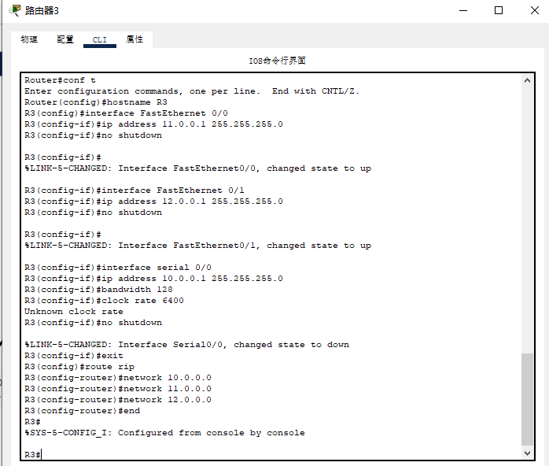
4）按照步骤（3）分别完成对路由器R1、R2、R4的接口配置。
5）按照步骤（3）分别完成对路由器R1、R2、R4的RIP配置。
R1(config)#router rip //设置路由器R1的RIP
R1(config-router)#network 11.0.0.0
R1(config-router)#end
------------设置路由器R2的RIP ---------------------------------------
R2(config)#router rip //设置路由器R2的RIP
R2(config-router)#network 12.0.0.0
R2(config-router)#end
------------设置路由器R4的RIP---------------------------------------
R4(config)#router rip //设置路由器R4的RIP
R4(config-router)#network 10.0.0.0
R4(config-router)#network 192.168.1.0
R4(config-router)#end
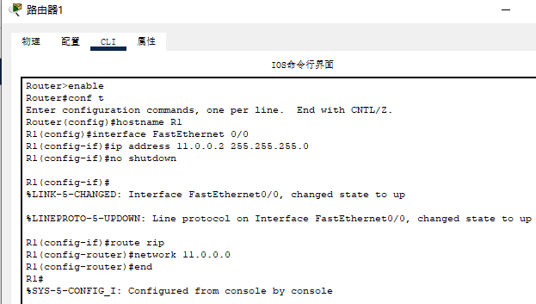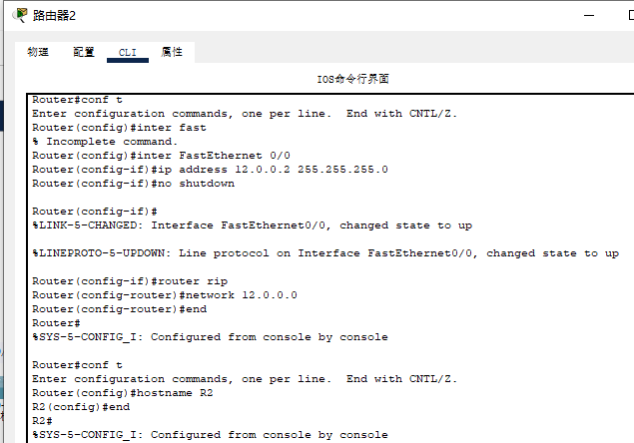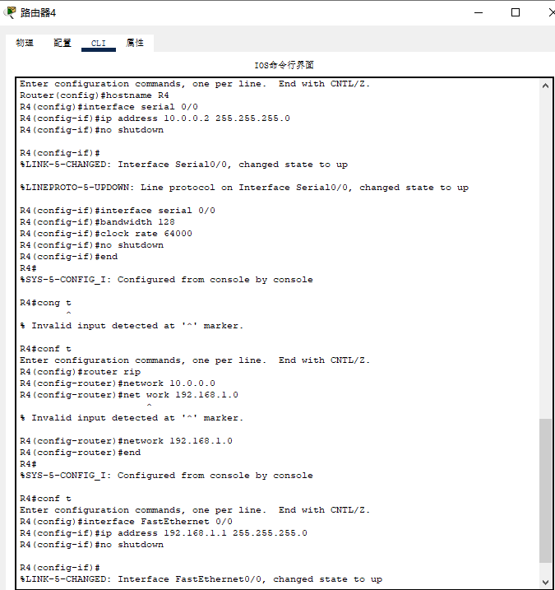
6）连接到路由器R1中，通过命令“show ip route”显示R1的动态路由表，观察路由表项，当目标网络是192.168.1.0/24时，需要多少跳数（hops）？通过命令“show ip protocols” 查看每台路由器的协议。
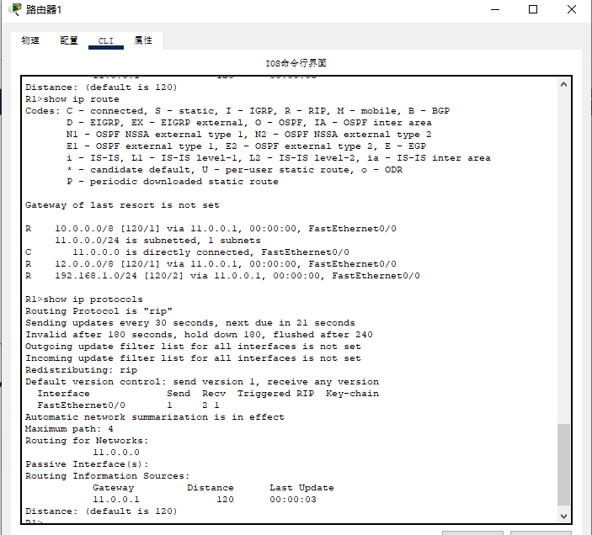
当目标网络是192.168.1.0/24时，需要经过两个路由跳（距离为2）到达目的地，路由器R1当前正在使用RIP作为其路由协议
7）连接到R2、R3和R4，通过 “show ip route”和“show ip protocols” 命令查看每台路由器的路由表和协议。
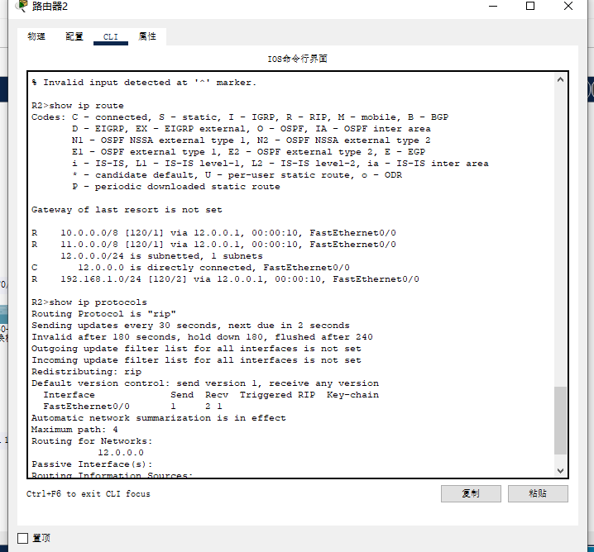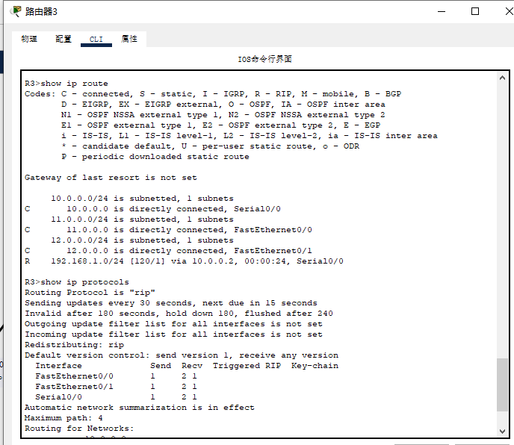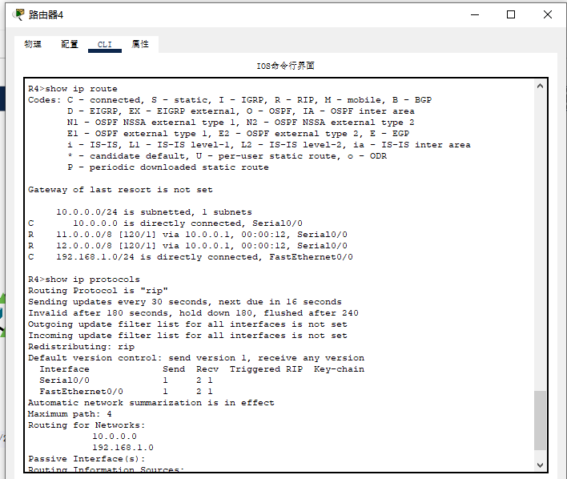
8）使用ping命令测试到路由器各接口的连通状态，以检测路由器的配置。
PC1可以ping通所有路由器
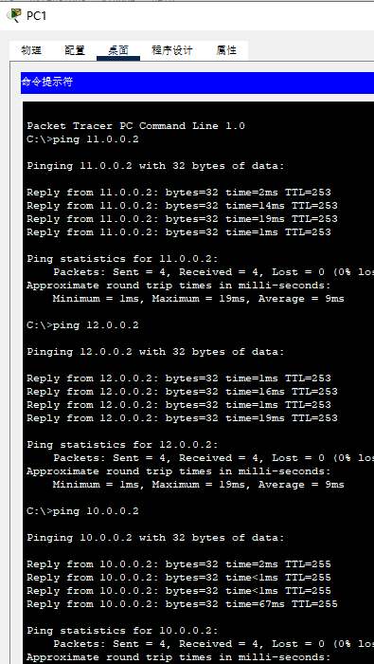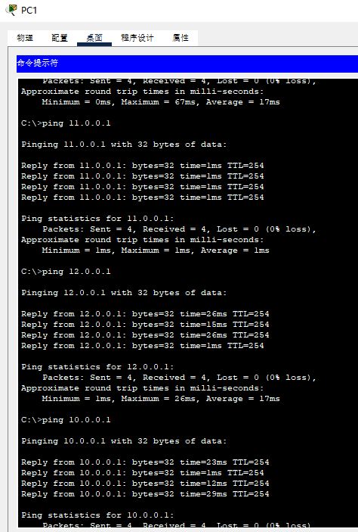
（3）实验小结
RIP是一个距离矢量路由协议，非常简单，仅通过源节点与目的节点之间的路由器或路程段的数目（跳数）来决定发送数据包的最佳途径。由于RIP自身的一些限制，其允许的最大跳数为15，只适用于小型的网络。RIP有两种版本：RIPv1和RIPv2。前者不支持VLSM，而后者支持。
2、路由器的OSPF协议配置
(1)实验准备工作
运用Cisco Packet Tracer软件设计如下网络拓扑图。不同型号的交换机配置命令不同，这里选择2600系列路由器的2621型号，交换机选择2900系列。IP地址、掩码和连接路由器的端口号如图所示。
f0/0
f0/0
f0/0
f0/1
se0/0
se0/0
f0/0
f0/1
f0/3
f0/2
IP: 11.0.0.2/24
IP: 11.0.0.1/24
IP: 12.0.0.1/24
IP: 12.0.0.2/24
IP: 10.0.0.1/24
IP: 10.0.0.2/24
IP: 192.168.1.2/24
IP: 192.168.1.3/24
IP: 192.168.1.1/24

（2）实验过程
1）使用上述的网络拓扑图作为本实验所需的网络，配置PC的IP地址和子网掩码。
2）连接到路由器Router3，配置路由器的OSPF，命令如下：
Router>enable
Router#conf terminal
Router(config)#hostname R3
R3(config)#interface FastEthernet 0/0
R3(config-if)#ip address 11.0.0.1 255.255.255.0
R3(config-if)#no shutdown
R3(config-if)#interface FastEthernet 0/1
R3(config-if)#ip address 12.0.0.1 255.255.255.0
R3(config-if)#no shutdown
R3(config-if)#interface serial 0
R3(config-if)#ip address 10.0.0.1 255.255.255.0
R3(config-if)#bandwidth 128 //设置链路带宽为128kbit/s
R3(config-if)#clock rate 64000 //设置DCE设备的时钟速率
R3(config-if)#no shutdown
R3(config-if)#exit

//启动进程号为10的单区域OSPF路由选择进程
R3(config)#router ospf 10

//在接口S0启动OSPF，加入区域0
R3(config-router)#network 10.0.0.0 0.0.0.255 area 0 //通告直连网络
//在接口F0/0启动OSPF，加入区域0
R3(config-router)#network 11.0.0.0 0.0.0.255 area 0 //通告直连网络
//在接口F0/1启动OSPF，加入区域0
R3(config-router)#network 12.0.0.0 0.0.0.255 area 0 //通告直连网络
R3(config-router)#exit
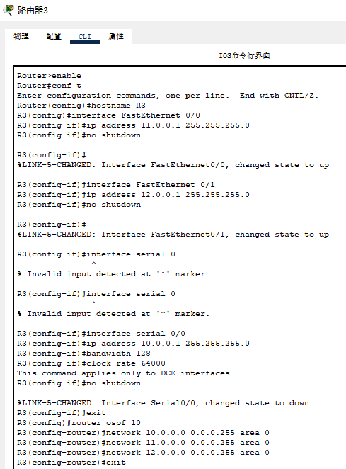

4）按照步骤（3）分别完成路由器R1、R2、R4的接口和OSPF配置。
//在R1上启动进程号为10的单区域
//OSPF路由选择进程
R1(config)#router ospf 10
R1(config-router)#network 11.0.0.0 0.0.0.255 area 0
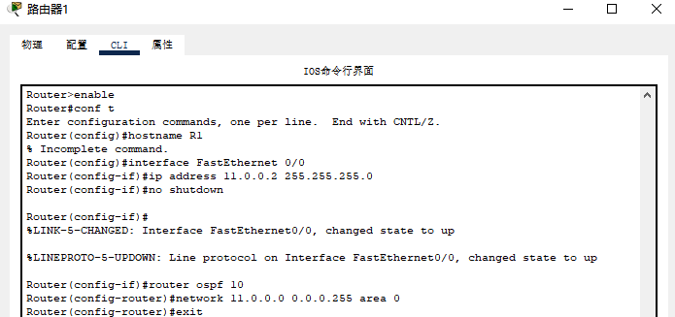
//在R2上启动进程号为10的单区域OSPF路由选择进程
R2(config)#router ospf 10
R2(config-router)#network 12.0.0.0 0.0.0.255 area 0
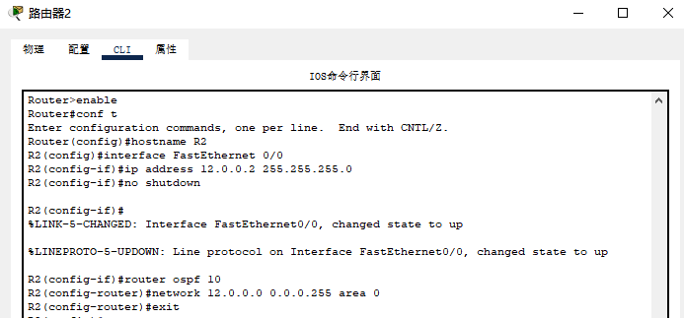
//在R4上启动进程号为10的单区域OSPF路由选择进程
R4(config)#router ospf 10
R4(config-router)#network 10.0.0.0 0.0.0.255 area 0
R4(config-router)#network 192.168.1.0 0.0.0.255 area 0 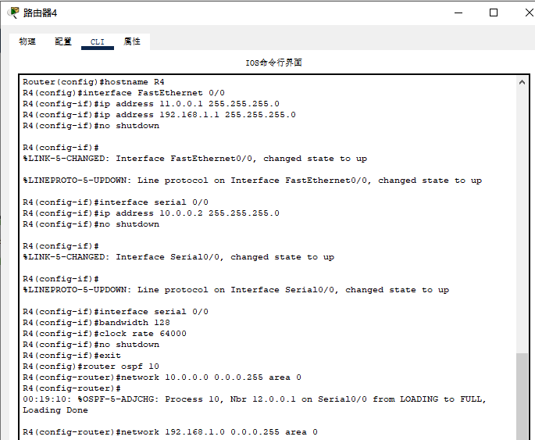
5）连接到路由器R1中，通过命令“show ip route”显示R1的动态路由表，观察路由表项，当目标网络是192.168.1.0/24时，度量值为多少？
在Router R1的"show ip route"命令输出中，可以看到目标网络192.168.1.0/24的路由表项。该路由表项中的度量值显示在方括号中，具体为"[110/783]"。其中，第一个数字（110）是OSPF的开销（cost），而第二个数字（783）是到达该网络的累积开销。所以度量值为783
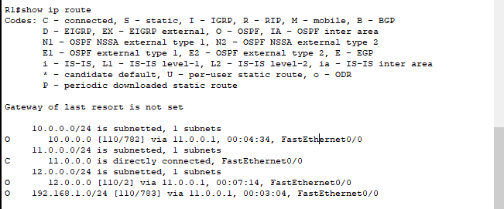

6）连接到R2、R3和R4，查看每台路由器的路由表。
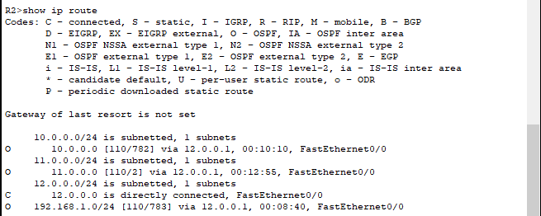
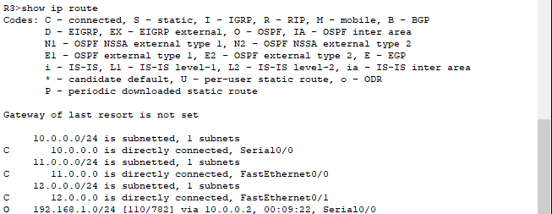
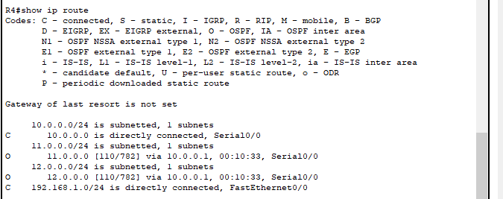 7）使用ping命令测试到路由器各接口的连通状态，以检测路由器的配置。
所有路由器各接口都是可以ping通的
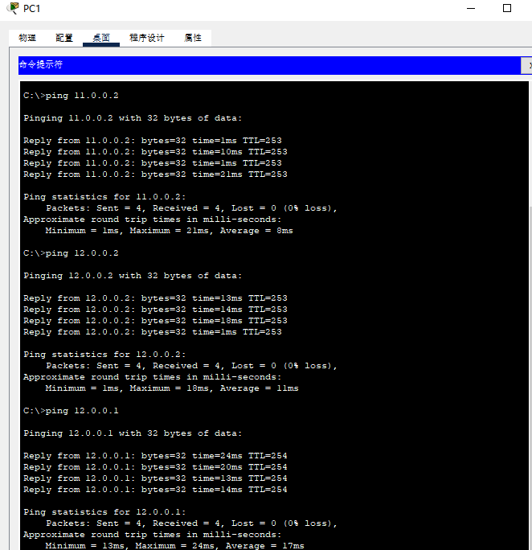
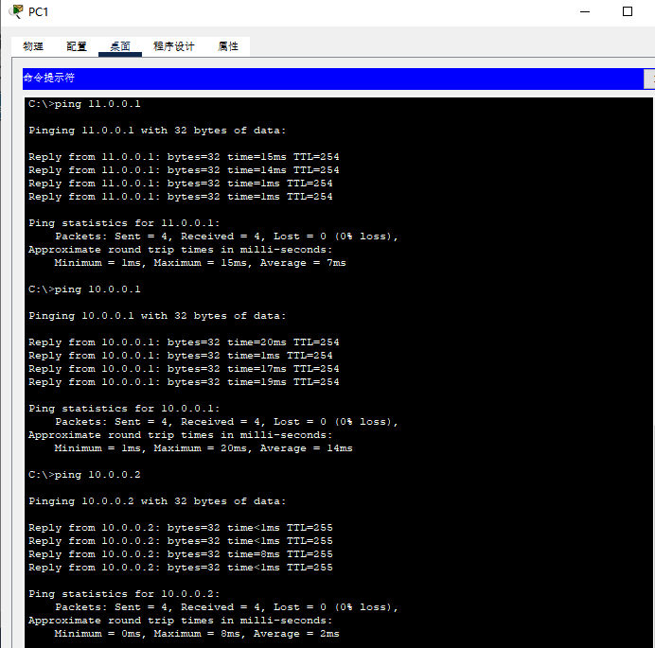

五、实验报告要求
1、说明如何使用IP协议进行子网划分。
2、完整记录路由器、交换机和LAN配置过程及配置参数。

